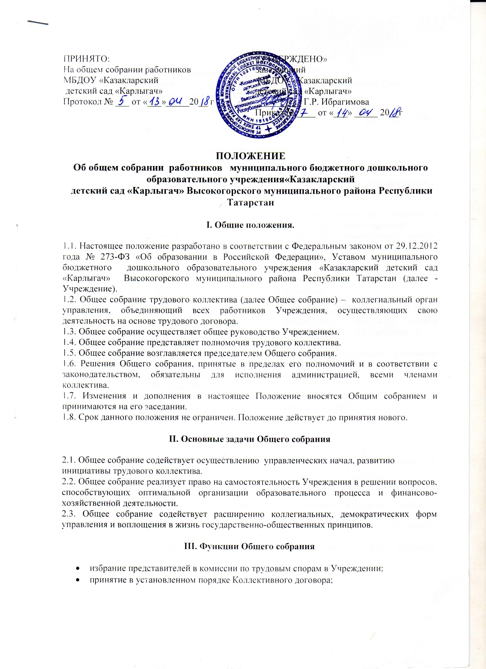

- принятие Правил внутреннего трудового распорядка;
- рассмотрение и принятие Устава Учреждения, дополнений и изменений к нему;
- принятие Программы развития Учреждения;
- утверждение коллективных требований к Работодателю;
- рассмотрение иных вопросов в соответствии с действующим законодательством Российской Федерации.

IV. Права Общего собрания.
4.1. Общее собрание имеет право:
- участвовать в управлении Учреждением;
- выходить с предложениями и заявлениями на Учредителя, в органы муниципальной и государственной власти, в общественные организации;
4.2. Каждый член Общего собрания имеет право:
- потребовать обсуждения Общим собранием любого вопроса, касающегося деятельности Учреждения, если его предложение поддержит, не менее одной трети членов собрания;
- при несогласии с решением Общего собрания высказать свое мотивированное мнение, которое должно быть занесено в протокол.

V. Организация управления Общим собранием

5.1. В состав Общего собрания входят все работники Учреждения.
5.2. На заседании Общего собрания могут быть приглашены представители Учредителя, общественных организаций, органов муниципального и государственного управления. Лица, приглашенные на собрание, пользуются правом совещательного голоса, могут вносить предложения и заявления, участвовать в обсуждении вопросов, находящихся в их компетенции.
5.3. Для ведения Общего собрания из его состава открытым голосованием избирается председатель и секретарь сроком на один учебный год, которые исполняют свои обязанности на общественных началах.
5.4. Председатель Общего собрания:
- организует деятельность Общего собрания;
- информирует членов трудового коллектива о предстоящем заседании;
- организует подготовку и проведение заседания;
- определяет повестку дня;
- контролирует выполнение решений.
5.5. Общее собрание собирается не реже 2 раз в учебный год.
5.6. Общее собрание считается правомочным, если на нем присутствует не менее 2/3 работников ДОУ.
5.7. Решение Общего собрания принимается простым большинством голосов открытым голосованием.
5.8. Решение Общего собрания считается принятым, если за него проголосовало не менее 2/3 присутствующих.
5.9. Решения Общего собрания реализуются через приказы и распоряжения заведующего Учреждения.
5.10. Решение Общего собрания обязательно к исполнению для всех членов трудового коллектива.
VI. Ответственность Общего собрания.
6.1. Общее собрание несет ответственность:
- за выполнение, выполнение не в полном объеме или невыполнение закрепленных за ним задач и функций;
- соответствие принимаемых решений законодательству РФ, нормативно-правовым актам.

VII. Делопроизводство Общего собрания

7.1. Заседания Общего собрания оформляются протоколом.
7.2. В протоколе фиксируются: дата проведения, количественное присутствие (отсутствие) членов трудового коллектива, приглашенные (ФИО, должность), повестка дня, ход обсуждения вопросов, предложения, рекомендации и замечания членов трудового коллектива и приглашенных лиц, решение.
7.3. Протоколы подписываются председателем и секретарем Общего собрания.
7.4. Нумерация протоколов ведется от начала учебного года.
7.5. Журнал протоколов Общего собрания нумеруется постранично, прошнуровывается, скрепляется подписью заведующего и печатью Учрежд

